МИНОБРНАУКИ РОССИИ

Федеральное государственное бюджетное образовательное учреждение высшего образования



НИЖЕГОРОДСКИЙ ГОСУДАРСТВЕННЫЙ ТЕХНИЧЕСКИЙ

УНИВЕРСИТЕТ им. Р.Е.АЛЕКСЕЕВА

Институт радиоэлектроники и информационных технологий

Кафедра информатики и систем управления

Лабораторная работа №1

Вариант 5

ОТЧЕТ

По лабораторной работе

«Геоинформационная система «Карта Москвы»

по дисциплине

Информатика и компьютерные технологии

РУКОВОДИТЕЛЬ:

________________ Степаненко М.А.

СТУДЕНТ:

________________ Тарев А.В.

24-ИВТ-4-1

Работа защищена «___» ____________

С оценкой ________________________

Нижний Новгород 2025

**Цель работы:**

Освоение приемов работы с геоинформационной системой на примере 2ГИС «Карта Москвы», «карта Нижнего Новгорода» по вариантам.

**Задание №1:**

Осуществить поиск объекта по указанному адресу (по карте Москвы), отметить на карте место, соответствующее заданному адресу, найти ближайшую станцию метро, указать путь к ней, и расстояние по прямой. ВУЗы, музеи, находящиеся в радиусе 1 км от указанного адреса.

**Адрес:** Кузнецкий мост, 17.

Отметил на карте место по указанному в варианте задания адресу (точка A), простроил маршрут до ближайшего метро (точка B) и с помощью инструмента «Линейка» рассчитал расстояние по прямой от места до станции метро (Рис. 1).

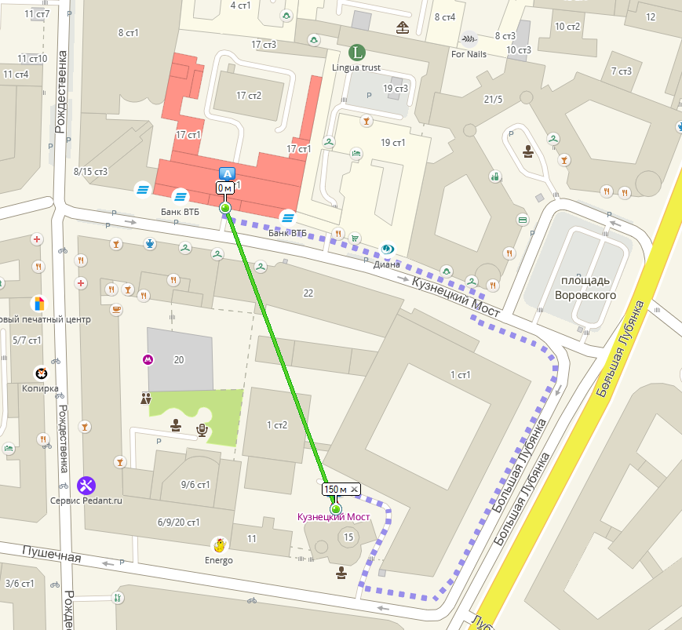

*Рис. 1: Место по указанному адресу, маршрут до ближайшего метро и расстояние по прямой*

Оставил точку А на месте по указанному в задании адресу, с помощью инструмента «Радиус» поставил центр окружности поиска на место по адресу, установил радиус окружности 1,0 км (Рис. 2).

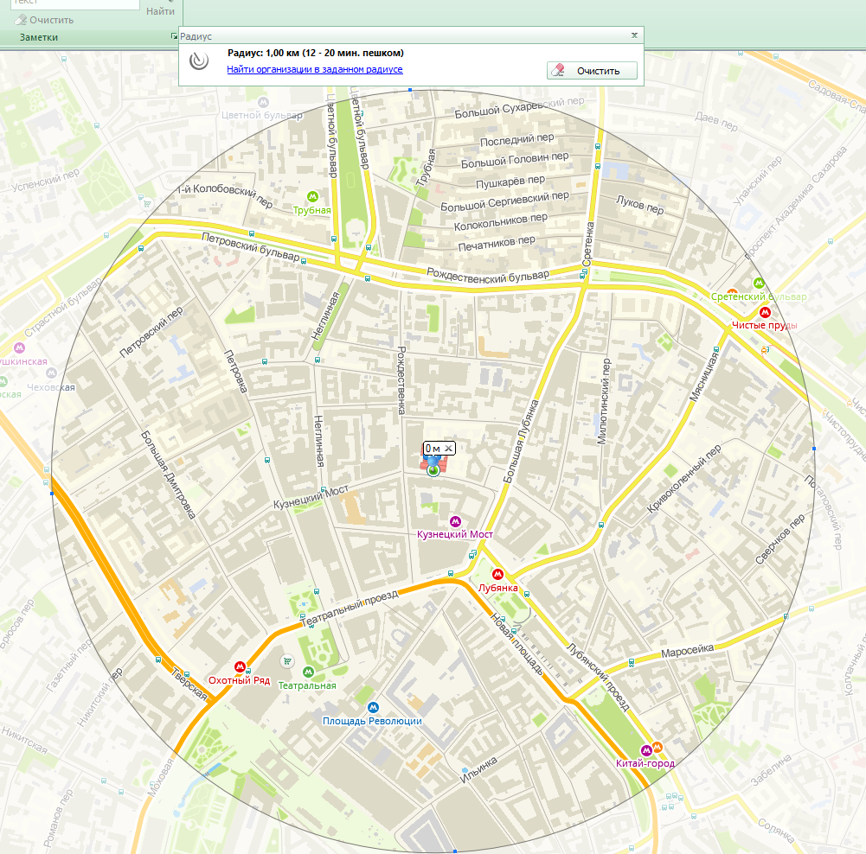

*Рис. 2: Место по указанному адресу с радиусом от него в 1 км*

В инструменте «Расширенный поиск» в разделе «Рубрика» написал сферы деятельности («ВУЗы» и «Музеи»). Так как в сфере «ВУЗы» находятся 3 подкатегории («Университеты», «Институты» и «Академии»), которые ищутся независимо друг от друга, то поиск выполнял для каждой подкатегории (Рис. 3).

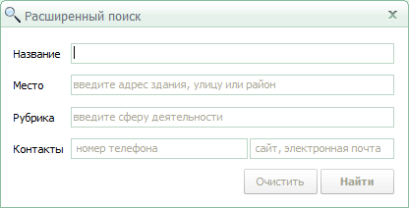

*Рис. 3: Окно инструмента «Расширенный поиск»*

**ВУЗы в радиусе 1 км (Рис. 4 – 6):**

1. Высшая школа практической психологии и бизнеса
2. Высшая школа урбанистики им. А.А. Высоковского, национальный исследовательский университет, ФГАОУ ВО Высшая школа экономики
3. Высшая школа экономики, национальный исследовательский университет
4. Московский государственный университет им. М.В. Ломоносова, ФГБОУ ВО
5. Московский педагогический государственный университет, ФГБОУ ВО
6. Первый Московский государственный медицинский университет им. И.М. Сеченова, ФГАОУ ВО
7. Российский государственный гуманитарный университет, ФГБОУ ВО
8. Российский Православный университет святого Иоанна Богослова
9. Российский Православный университет святого Иоанна Богослова, г. Москва
10. Синергия, факультет музыкальной индустрии
11. Университет Синергия, НОЧУ, центральная приемная комиссия
12. Федеральный научно-практический центр подготовки и непрерывного профессионального развития управленческих кадров здравоохранения, МГМСУ им. А.И. Евдокимова
13. Финансовый университет при Правительстве РФ, ФГАОУ ВО
14. Высшее театральное училище (институт) им. М.С. Щепкина, Государственный академический малый театр России
15. ИМЭИИ, АНО ВО, Институт менеджмента, экономики и инноваций
16. Институт востоковедения РАН, ФГБУ ИВ РАН
17. Международный институт информатики управления экономики и права
18. Московский архитектурный институт
19. Российский институт театрального искусства
20. Школа-студия МХАТ
21. Академия развития международных отношений
22. Российская академия живописи, ваяния и зодчества Ильи Глазунова
23. Российская академия живописи, ваяния и зодчества Ильи Глазунова, ФГАОУ ВО

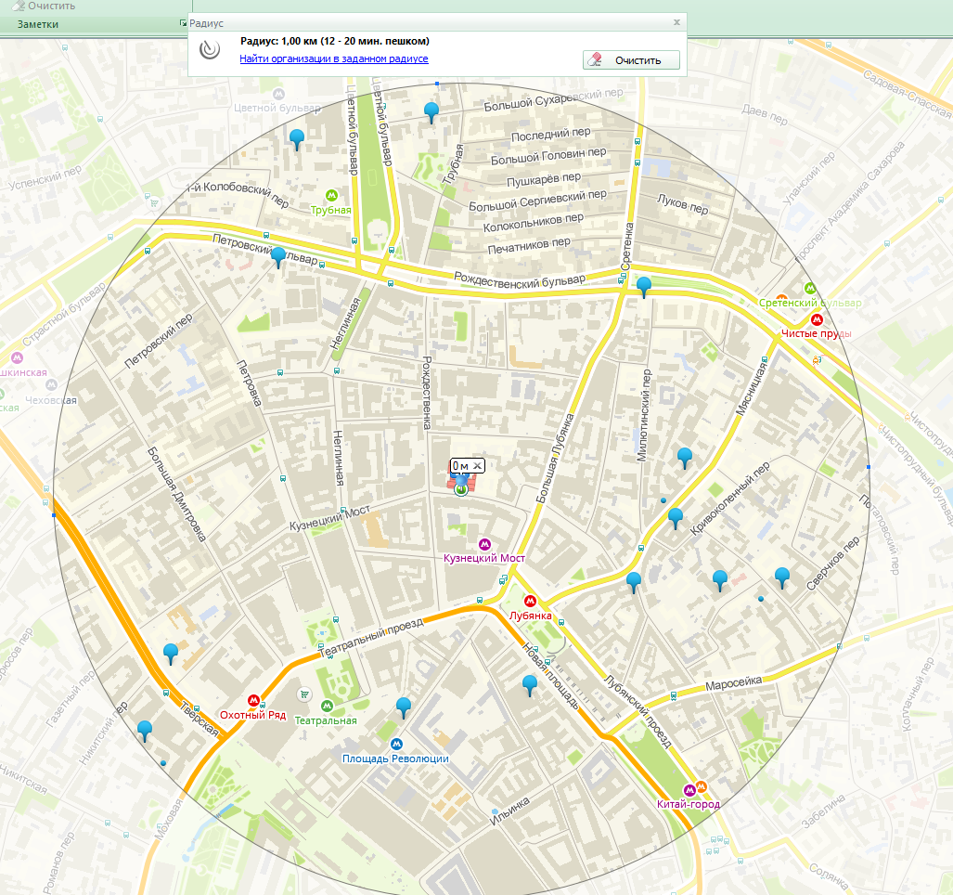

*Рис. 4: ВУЗы (Университеты) в радиусе 1 км от заданного места*

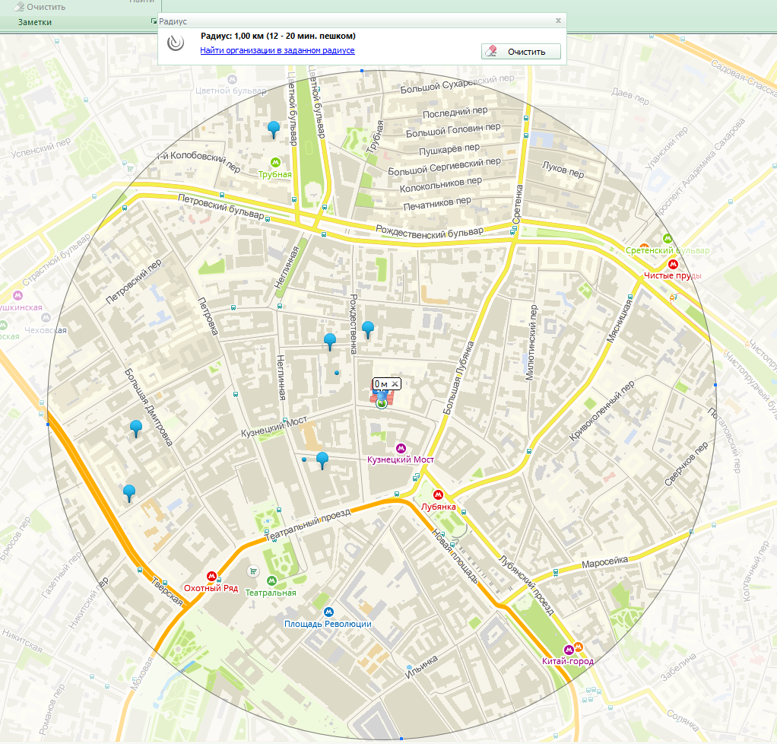

*Рис. 5: ВУЗы (Институты) в радиусе 1 км от заданного места*

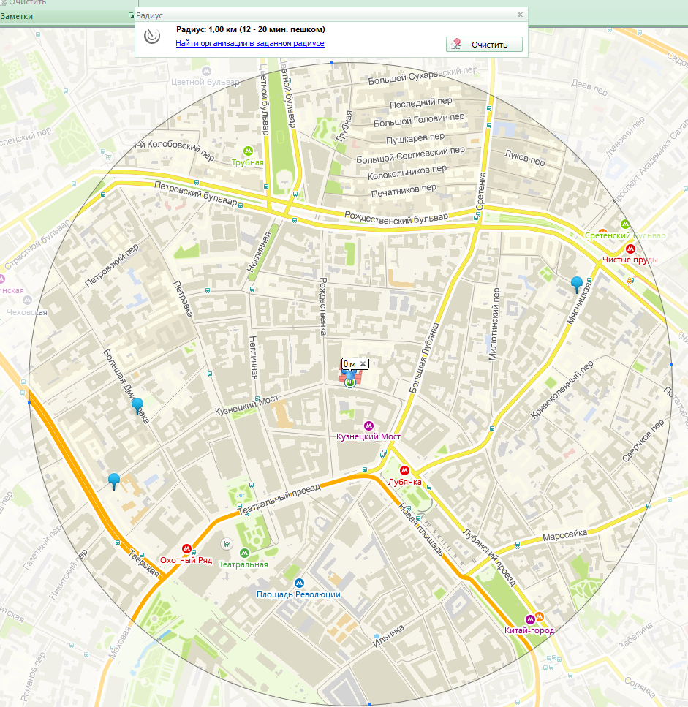

*Рис. 6: ВУЗы (Академии) в радиусе 1 км от заданного места*

**Музеи в радиусе 1 км (Рис. 7):**

1. Cube.Moscow, центр современного искусства
2. Brick star, музей лего
3. Артиллерийский двор, выставочный комплекс
4. Вера и люди в Советском Союзе, музей
5. Выставочный зал музейно-экспозиционного фонда Банка России
6. Государственный Академический Большой Театр России, ФГБУК, музей
7. Государственный исторический музей
8. Государственный музей В.В. Маяковского, ГБУК
9. Дом Русского зарубежья им. А. Солженицына, ГБУК
10. Екатерина, фонд культуры
11. Лукойл, ПАО, музей
12. Марс, центр современного искусства
13. Мемориальный музей-квартира С.В. Образцова
14. Московский архитектурный институт, музей
15. Московский музей современного искусства, ГБУК
16. Музей детства
17. Музей Москвы, музейное объединение, филиал Музей археологии Москвы
18. Музей Московского художественного академического театра, ФГБУ
19. Музей Отечественной войны 1812 года
20. Музей рециклинга и экологичного образа жизни
21. Музей русского лубка и наивного искусства
22. Музей советских игровых автоматов
23. Музей советского фарфора
24. Музей СССР
25. Музей С.С.Прокофьева
26. Музей экслибриса и миниатюрной книги
27. Музей Ю.В. Никулина
28. Музей-квартира Александра Солженицына
29. Музей-квартира В.И. Немировича-Данченко
30. Музей-квартира В.Э. Мейерхольда, ФГБУК Государственный центральный театральный музей им. Бахрушина А.А.
31. Музей-мастерская народного художника СССР Д.А. Налбандяна, ГБУК МВО Манеж
32. Огни Москвы, музей
33. Оружейный подвал на Никольской, контактный музей
34. Политехнический музей
35. Разрушенный, но живoй, музей
36. Российская академия живописи, ваяния и зодчества Ильи Глазунова, ФГАОУ ВО
37. Русский музей парфюмерии, ООО
38. Усадьбы Москвы, г. Москва
39. Центр Гиляровского, ГБУК Музейное объединение музей Москвы
40. Центр изучения истории и наследия Златоустовского монастыря
41. AZ, музей

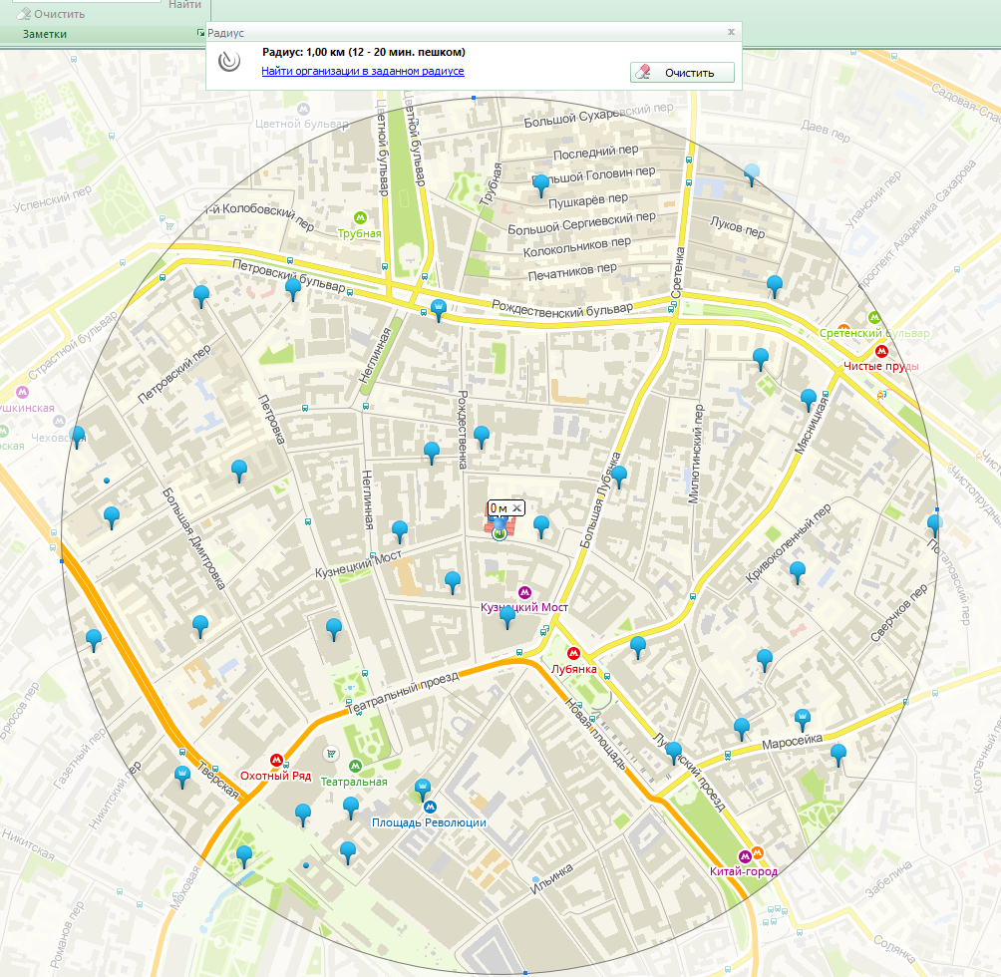

*Рис. 7: Музеи в радиусе 1 км от заданного места*

**Задание №2:**

Найти адреса указанных в варианте ВУЗов (по карте Москвы), их учебных корпусов (филиалов) в Москве.

**ВУЗ:** Московский Государственный юридический университет им. О.Е.

Кутафина

В инструменте «Расширенный поиск» в разделе «Рубрика» написал сферу деятельности («Университеты»), а в разделе «Название» – название ВУЗа по варианту задания (Рис. 8, 9).

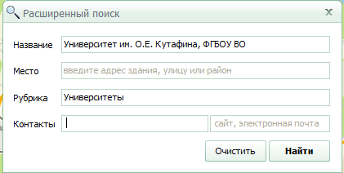

*Рис. 8: Введённые параметры для инструмента «Расширенный поиск»*

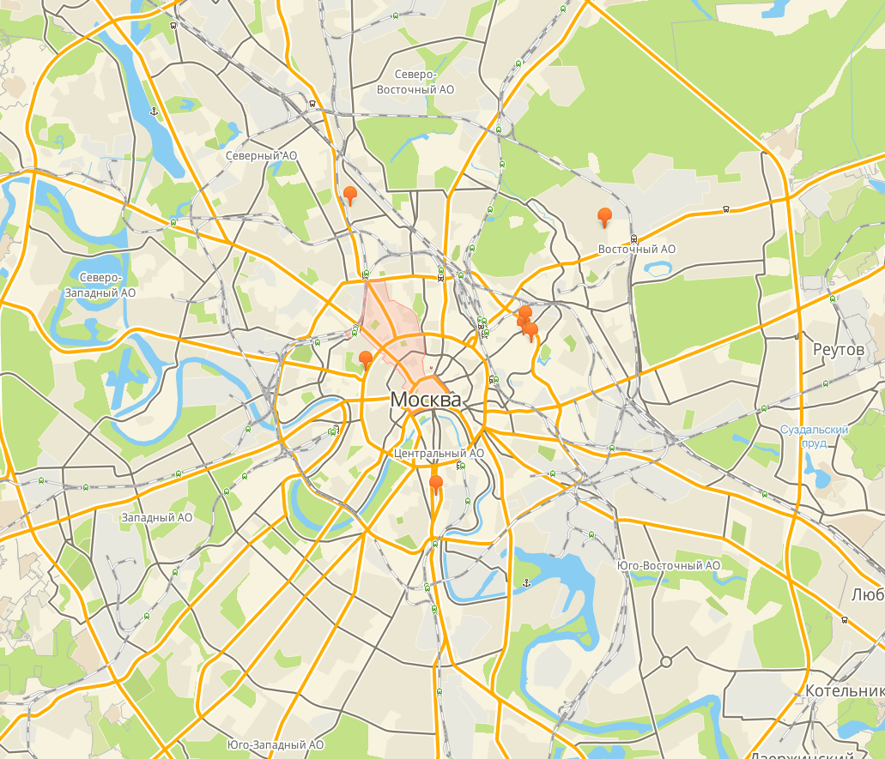

*Рис. 9: Общий вид всех найденных корпусов (филиалов) с помощью инструмента «Расширенный поиск»*

Посмотрел адреса всех корпусов и филиалов данного в задании ВУЗа. Для каждого сделал свой снимок экрана (Рис. 10 – 15).

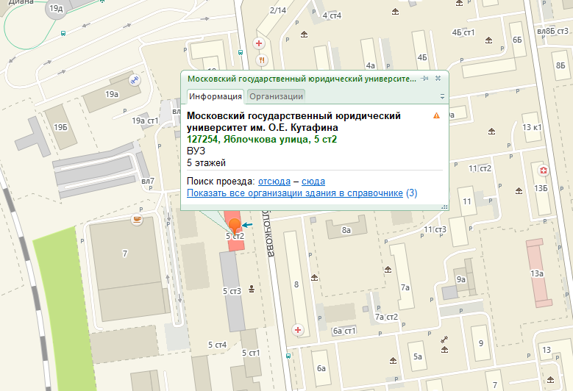

*Рис. 10: Яблочкова улица, 5 ст2*

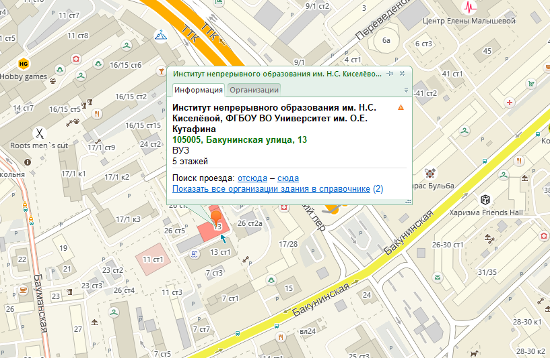

*Рис. 11: Бакунинская улица, 13*

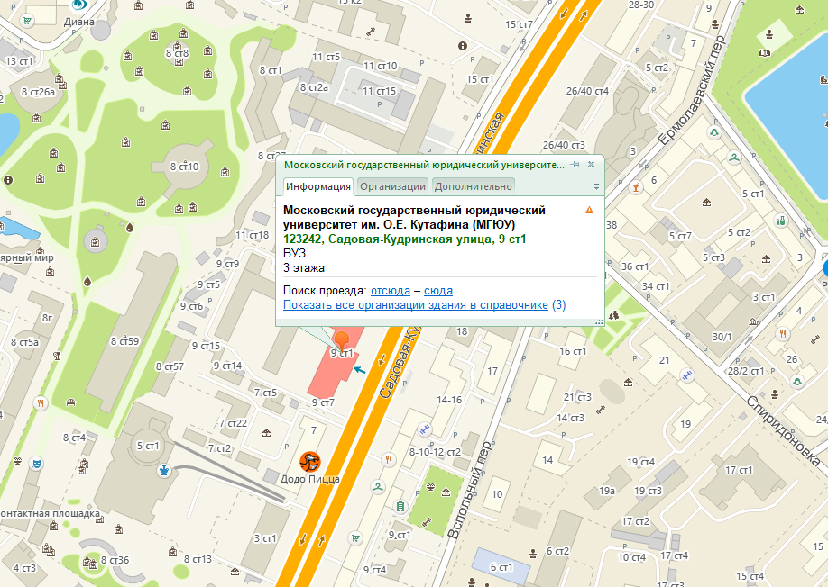

*Рис. 12: Садовая-Кудринская улица, 9 ст1*

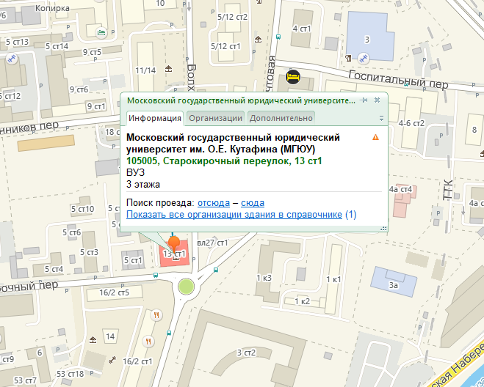

*Рис. 13: Старокирочный переулок, 13 ст1*

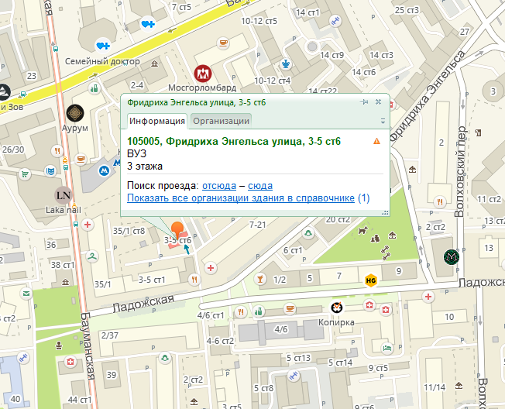

*Рис. 14: Фридриха Энгельса улица, 3-5 ст6*

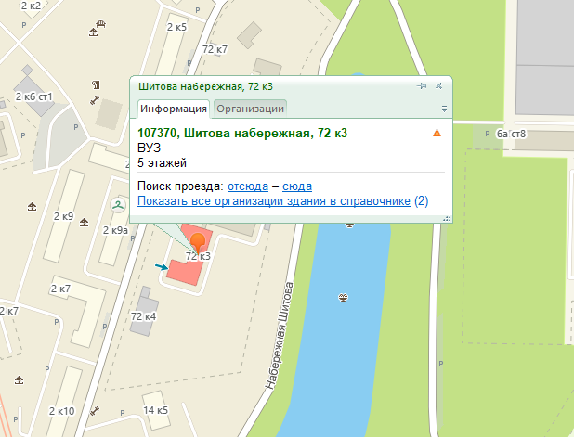

*Рис. 15: Шитова набережная, 72 к3*

**Задание №3:** **(По карте Нижнего Новгорода)**

Определить оптимальное расстояние от места Вашего проживания до ВУЗа, указать несколько альтернативных маршрутов с использованием различных траекторий общественного транспорта и движения по пешеходным зонам.

**Место учёбы:** 1 корпус, 6 корпус НГТУ

**Место жительства:** Казанское шоссе, 12 к5

Отметил на карте место жительства (точка A), с помощью инструмента «Линейка» рассчитал расстояние по прямой до 1 корпуса НГТУ (точка B) (Рис. 16).

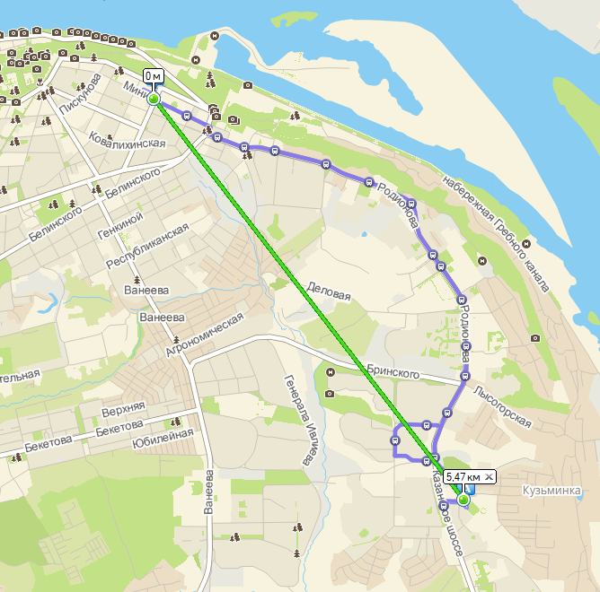

*Рис. 16: Расстояние по прямой от места жительства до 1 корпуса НГТУ*

Построил 2 различных маршрута от места жительства до 1 корпуса НГТУ и с помощью инструмента «Линейка» посчитал длину каждого маршрута (Рис. 17, 18).

**Первый маршрут:** пешком до автобусной остановки «Академическая», затем на автобусе А-90.

**Второй маршрут:** пешком до автобусной остановки «Академическая», затем на автобусе А-45.

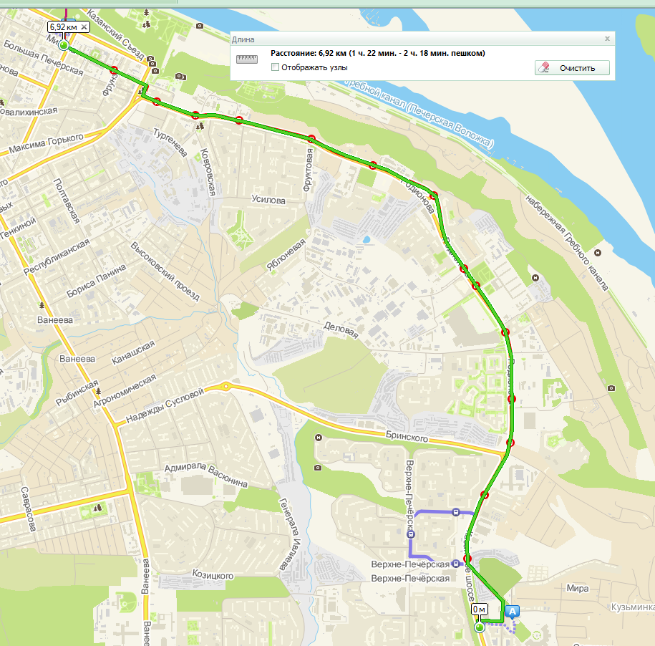

*Рис. 17: Длина первого маршрута от места жительства до 1 корпуса НГТУ*

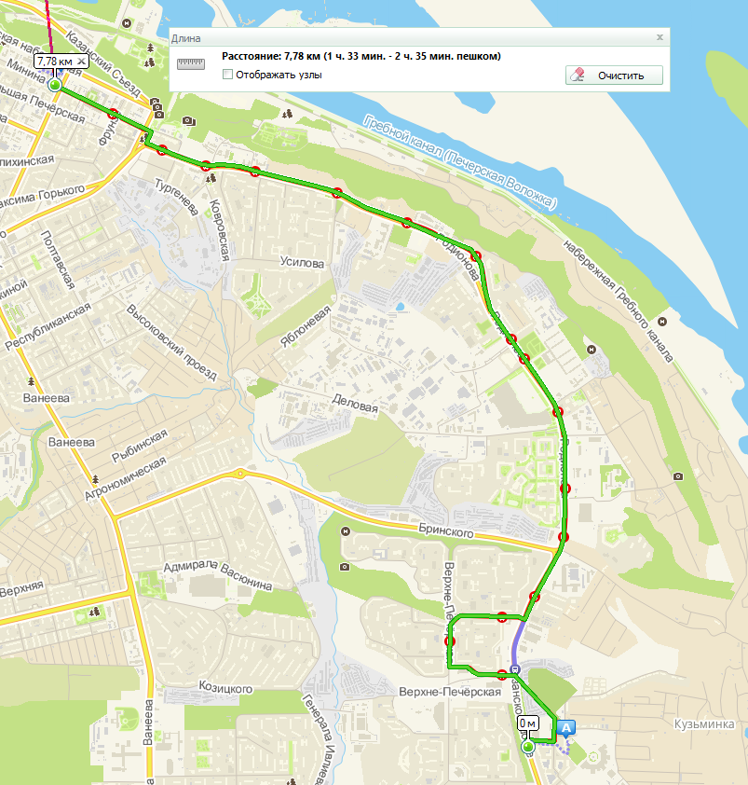

*Рис. 18: Длина второго маршрута от места жительства до 1 корпуса НГТУ*

По расстоянию оптимальным маршрутом оказался первый, так как его длина меньше.

Отметил на карте место жительства (точка A), с помощью инструмента «Линейка» рассчитал длину маршрута и расстояние по прямой до 6 корпуса НГТУ (точка B) (Рис. 19, 20).

**Маршрут:** пешком от места жительства до 6 корпуса НГТУ.

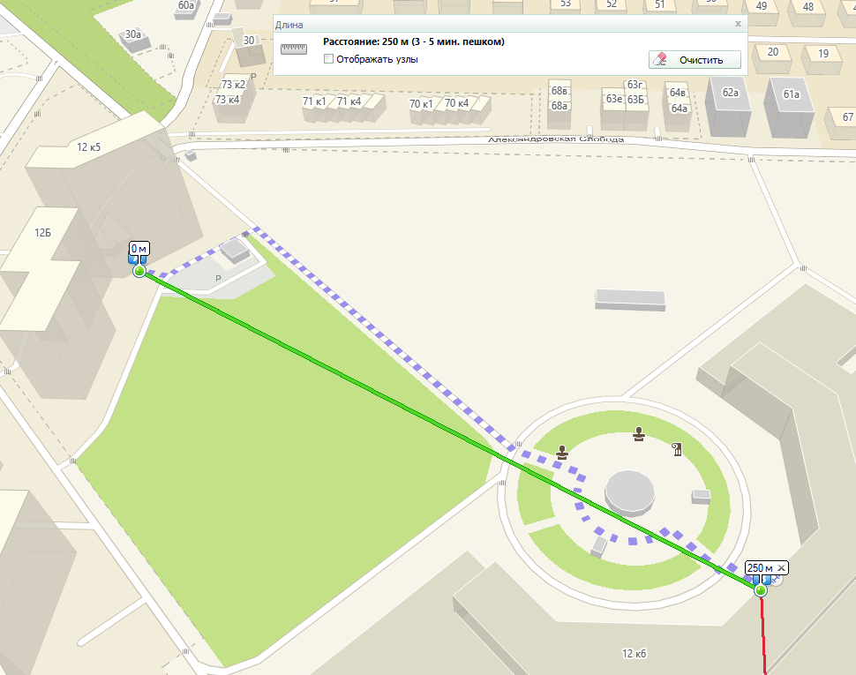

*Рис. 19: Расстояние по прямой от места жительства до 6корпуса НГТУ*

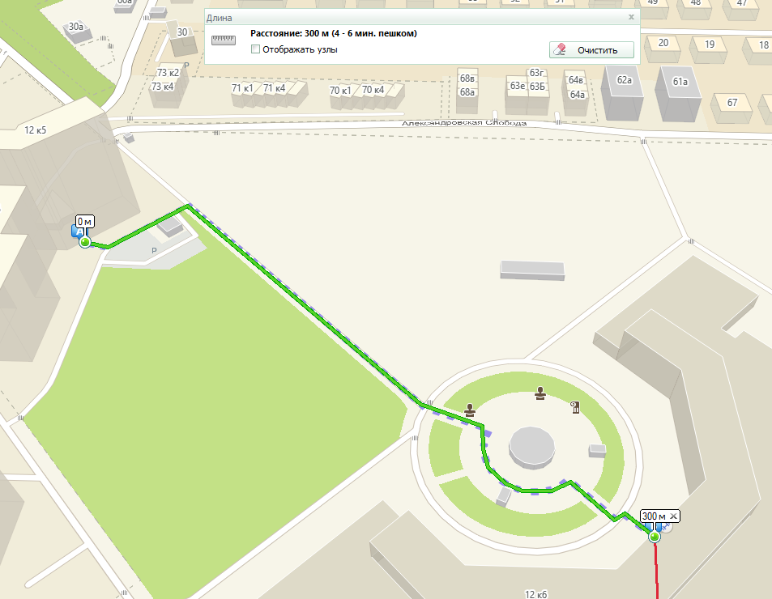

*Рис. 20: Длина маршрута от места жительства до 6корпуса НГТУ*

**Вывод:**

В процессе выполнения лабораторной работы были приобретены навыки работы с геоинформационной системой 2ГИС, а также изучены способы её использования для поиска объектов, определения расстояний и прокладывания маршрутов.

В частности, осуществлён поиск заданных объектов на картах Москвы и Нижнего Новгорода, определены оптимальные маршруты до учебных корпусов, а также сопоставлены различные варианты передвижения с учетом общественного транспорта и пешеходных зон. Кроме того, были установлены местоположения корпусов и филиалов указанного в задании учебного заведения, а также сооружений в Москве, найдены ВУЗы и музеи в определённом радиусе от заданного места, определены их расположение и примерное время в пути.